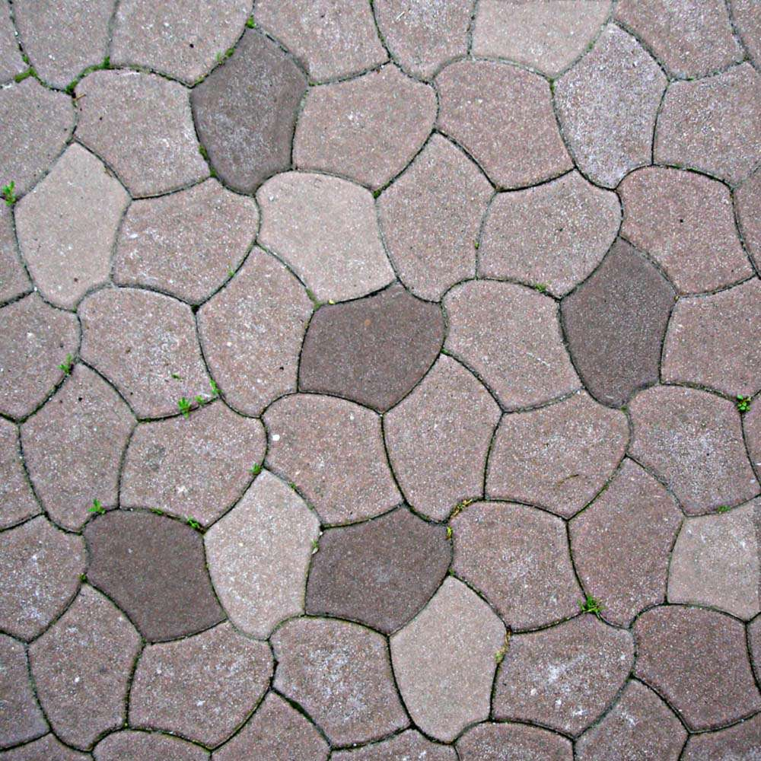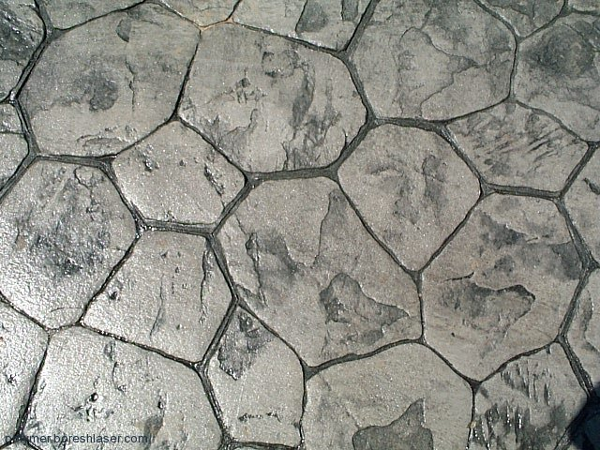

1

بلورشناسی**|** تمرین تحویلی رضا خاوری خراسانی (9212451247) 11/12/1392